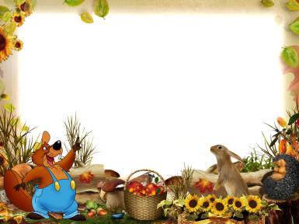

Осенний утренник
28 октября в старшей группе «Радуга» прошла встреча с Огородными героями: Овощами, Пугалом и Вороной.
Дети исполнили урожайный хоровод, сыграли на
музыкальных инструментах совсем как взрослые артисты!
Пугало сыграло с детьми в игру и даже провело зарядку! А
Ворона хотела подшутить над ребятами, но не тут-то было:
дети быстро смекнули о коварном плане и не поддались на провокацию!

